
Словарное занятие
«В гостях на стойбище
у народа ханты».
Щемья (Семья)

Конспект занятия для изучения хантыйского языка
(казымский диалект)

Составитель:
педагог дополнительного образования,
Белявская И.Б.

Ханты-Мансийск, 2025
Тема: В гостях на стойбище у народа ханты.
Щемья (Семья)
Возраст обучающихся: 7-10 лет.
Цель: знакомство со Словарем хантыйского языка (казымский диалект) Валентины Николаевны Соловар, с книгой «Пословицы русского народа» Владимира Ивановича Даля.
Задачи:
Предметные:
- Дать представление о Словаре хантыйского языка (казымский диалект) Валентины Николаевны Соловар, книгой «Пословицы русского народа» Владимира Ивановича Даля.
- Дать представление о видах строений на стойбище, о членах семьи проживающих на стойбище.
Метапредметные:
- Активизировать познавательную деятельность обучающихся (для которых хантыйский язык (казымский диалект) не родной.
- Развивать умения анализировать, сравнивать, выделять главное, приводить примеры, делать выводы.
- Развивать логические, аналитические и творческие способности обучающихся.
Личностные:
- Воспитать уважительное отношение к словарям, книгам.
- Воспитать уважение к традициям рода, семьи, народа ханты.
- Воспитать патриотические, духовно-нравственные качества личности ребенка.
Тип занятия: Открытие новых знаний.
Форма занятия: комбинированное занятие.
Методологический подход при изучении родного языка: кластерный.
Оборудование: инсталляция стойбища у реки (озера); макеты: чум, изба, лабаз, нарты, олений загон. Карточки с изображением: строений находящихся на стойбище, членов семьи, животных.
Видеоролик: «Моя семья». Семья – куклы Акань: мама (аhки), папа (ащи), дочка (эви), сын (пух), дедушка (аhщащи, щатщащи), бабушка (аhкаhки, щащи).
Животные – кластер (игра – пазлы Люкан) – олень, волк, медведь, лиса, заяц, белка.
Методы и приемы: репродуктивный метод, кластерный прием, дифференцированное обучение.
Результаты занятия:
Предметные:
- Обучающиеся узнают о Словаре хантыйского языка (казымский диалект) Валентины Николаевны Соловар, книгой «Пословицы русского народа» Владимира Ивановича Даля.
- Обучающиеся узнают о видах строений на стойбище, о членах семьи проживающих на стойбище.
Метапредметные:
- Активизация познавательной деятельности (для которых хантыйский язык (казымский диалект) не родной.
- Развитие умения анализировать, сравнивать, выделять главное, приводить примеры, делать выводы;
- Развитие логики, аналитических и творческих способностей обучающихся.
Личностные:
- Воспитание уважения к традициям рода, семьи, народа ханты.
- Воспитание патриотизма, духовно-нравственных качеств личности ребенка.
Этапы занятия:
I. Организационный момент.
II. Целеполагание.
III.Открытие знаний: «Кто живет в семье?»
IV. Мастерская: самостоятельная работа. Задание: изобрази на листе (формат А-4) стойбище, подпиши строения на стойбище, нарисуй семью – подпиши слова – как они будут звучать на хантыйском языке (казымский диалект).
V. Закрепление знаний. Подведение итогов. Оценивание.

Ход занятия:
I. Организационный момент.
Мотивация к занятию: постановка цели и задач.
Знакомство с системой оценивания результатов работы на каждом этапе, итоговое оценивание в конце занятия.
Педагог: - Сегодня на занятии вы будете оценивать свою работу при помощи карточек с изображением «Книги», а какой книги вы мне поможете подсказать!
- Чем больше слов вы запомните на хантыйском языке, тем больше карточек вы получите за результат своей работы.
Педагог: Этапы занятия.
II.Целеполагание.
Педагог: - Сегодня у нас необычное занятие, мы отправляемся в «Путешествие на стойбище», в гости к народу ханты.
Мы с вами должны узнать, как живет семья народа, как воспитываются их дети.
- Ребята, я принесла с собой книгу, это книга «Пословицы русского народа» Владимира Ивановича Даля.
 | Даль Владимир Иванович – это, русский писатель, этнограф. Наибольшую славу ему принёс непревзойдённый по объёму «Толковый словарь живого великорусского языка», на составление которого ушло 53 года.

Пословицы он собирал на протяжении всей жизни, поэтому в них сокрыта мудрость народа.
Про пословицы Владимир Даль сказал: «Поговорка, по народному определению, цветочек, а пословица – ягодка; и это верно».
Книгу «Пословицы русского народа» Владимира Ивановича Даля мы возьмем на стойбище в качестве подарка, чтобы дети народа ханты глубже познали культуру русского народа.
Народы ханты естественной среды проживания на стойбище, сохранили свой родной язык, в отличие от городских и сельских поселений, где необходимость говорить на родной языке исчезает. Поэтому язык народа ханты – исчезающий язык, все меньше и меньше людей говорят на этом языке.
Чтобы понять язык народа ханты мы с вами должны взять важную книгу с собой? Как вы думаете, какую книгу надо взять на стойбище? (Словарь)
И называется он Русско-хантыйский словарь Валентины Николаевны Соловар.
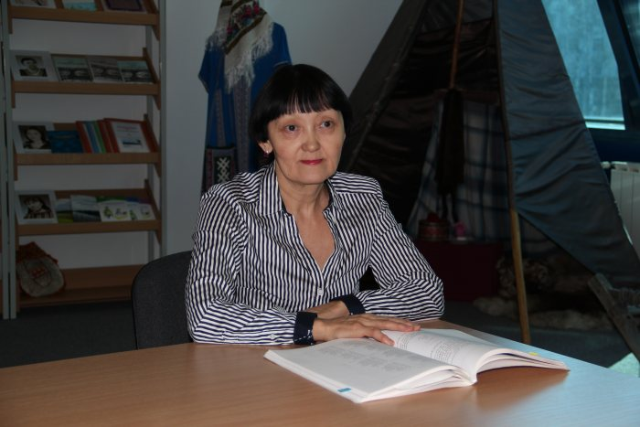 | Валентина Николаевна Соловар – это ученый, доктор филологических наук, собиратель, носитель хантыйского фольклора, составитель словаря и алфавита хантыйского языка (казымский диалект). Родом из села Казым, территория Югры

Этот словарь поможет понять язык народа, значение слов, написание и использование в жизни.
Путешествуя на стойбище, вы должны узнать как можно больше новых слов на хантыйском языке!
III.Открытие новых знаний.
Педагог: - Итак, мы отправляемся в путешествие на стойбище к народам ханты.
- Посмотрите на инсталляцию таежного леса, на большой поляне мы расположим строения, необходимые для жизни в тайге.
- Как вы думаете, где строили стойбище? (У озера, у реки).
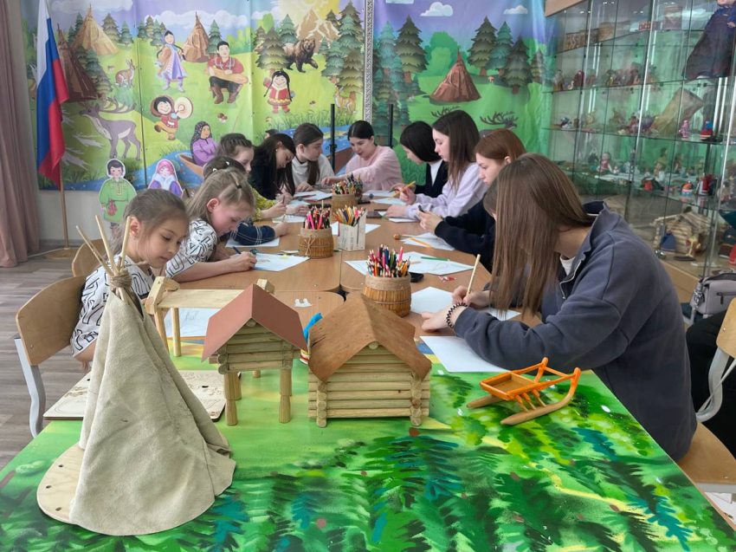 В гостях на стойбище

- Объясните, почему? (Вода необходима для ведения хозяйства, питания, и т.д.).
Педагог показывает строения и называет их, дети хором повторяют названия строений. Педагог рассказывает о назначение строений.
Изба (для проживания семьи); чум (временное жилье), лабаз (для хранения сухих продуктов, вещей).
- Лестницу убирают, почему?
- Почему на ножках лабаза насечки? (От грызунов, так же от росомахи, медведей).
Главное на стойбище тут можно увидеть настоящую жизнь народа ханты. Семья, проживающая на стойбище, знает традиции и культуру своего народа. Хозяин стойбища – профессиональный оленевод. Поэтому он знает повадки всех таежных животных, особенно – оленя, прирученного человеком. На территории стойбища располагается олений загон. Можно погладить оленя и покататься на импровизированной упряжке, запряженной в нарты (поставить скамейку небольшую и показать, как надо сидеть устойчиво на нартах).
Педагог: - Ребята, кто живет на стойбище? (Щемья Семья).
- Кто живет в семье?
Мама (аhки),
папа (ащи),
дочка (эви),
сын (пух),
дедушка (аhщащи, щатщащи),
бабушка (аhкаhки, щащи).

Ссылка: https://vk.com/wall-17776364_968 («Моя семья» на хантыйском языке). Видео-ролик Белявской И.Б.
Роль родителей в воспитании детей была велика. В хантыйской культуре не приветствовались: лень, неряшливость, сварливость, жадность, хитрость. Добрыми качествами считались трудолюбие, мастерство, ловкость, веселый нрав.
Маленькие девочки учились шить из бересты простые изделия: ковшички для воды, небольшие чашечки для хранения соли и хлеба, набирушки для ягод. Девочка училась шить, играя с куклой акань. Эта кукла в дальнейшем служила образцом рукоделия.
Я подобрала вам пословицы про семью из Книги Владимира Даля, что говорили у русских народов про семью? Объясните пословицы.
Вся семья вместе, так и душа на месте.
Русский человек без родни не живет.
Тишь да гладь, да Божья благодать.
Давайте подарим эту книгу хозяевам стойбища.
У хантов существует много состязаний, в которых ребенок или взрослый должен показать находчивость, силу, ловкость, мужество и проявить стойкость в борьбе с соперником. После подвижных игр состязания фактически являлись как бы вторым этапом развития и совершенствования физических и психических качеств будущего промысловика
Игра-разминка: «Перетягивание палки» (Мальчики садятся друг против друга на коврик, ноги соприкасаются друг с другом, в руках палка, на счет три начинатся перетягивание на себя палки. Дается три попытки паре. Также перетягиваются и девочки).
- Сейчас мы с вами, порассуждаем на тему: «Воспитание в семье у народа ханты». Каждый высказывает свою точку зрения. Ваша задача внимательно выслушать каждого участника и начать рассуждение с фразы на хантыйском языке, а продолжить на русском языке: Ма нoмdсlум… (Я думаю…).
Активизация лексики по теме Щемья (Семья):
Педагог называет членов семьи на хантыйском языке, дети повторяют за педагогом, это имена существительные, обозначающие предмет.
Педагог: - Послушайте стихотворение на хантыйском языке казымский диалект. Автор стихотворения Валентина Николаевна Соловар.
Черный олень – мой папочка,
Белый олень – моя мамочка,
А я маленький олененок
Бегаю по бору моему.

Перевод стихотворения с хантыйского языка на русский язык, звучит необычно, потому что народы ханты жили в таежных условиях и часто сравнивали предметы, явления с животным или растительным миром.
Ссылка: https://yandex.ru/video/preview/7454690139256349505
(Видеоролик стихотворения на хантыйском языке) Автор ролика Белявская И.Б.
Вывод:
Словарь способствует сохранению и популяризации языка, который относится к числу исчезающих языков, он позволяет углубить знания лексики, грамматики и культуры народа.
Хантыйское стойбище – это небольшое селение народа ханты, обычно расположенное в тайге.
Педагог: - Как сохранился словарь слов хантыйского языка, несмотря на то, что язык исчезает!
Кто больше запомнил слов, раздает карточки по теме занятия (строения на стойбище, члены семьи).
IV.Мастерская: самостоятельная работа. Задание: изобрази на листе (формат А-4) стойбище, подпиши строения на стойбище, нарисуй семью – подпиши слова – как они будут звучать на хантыйском языке (казымский диалект).
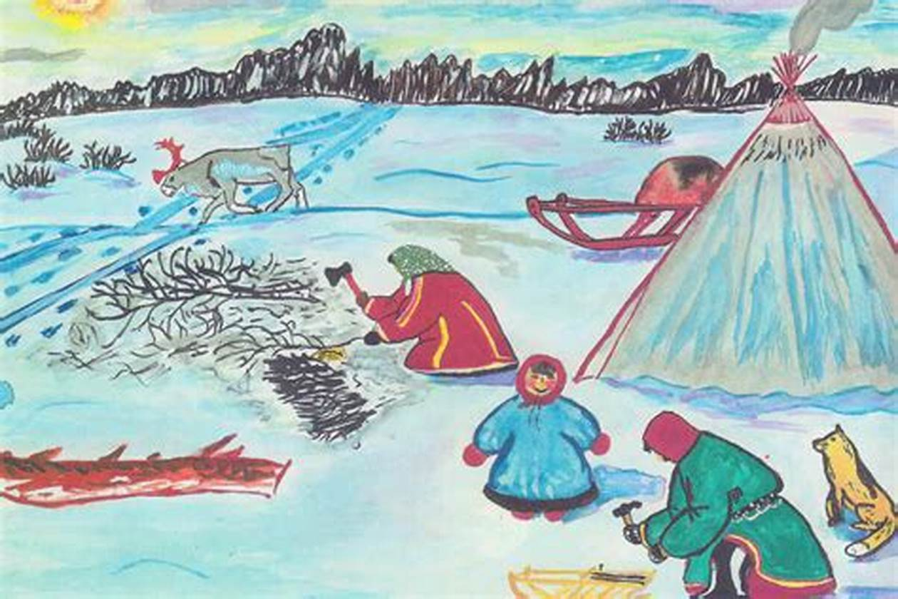

V. Закрепление знаний. Подведение итогов. Оценивание.
Педагог: - Составьте рассказ по своему рисунку про стойбище, все, что узнали нового, применяя существительные на хантыйском языке.
Рефлексия, оценивание своих новых знаний, количеством заработанных карточек.
Литература:
- Г.В. Дивеева, А.Б. Григорян, И.Б. Белявская. Общеобразовательная школа – социокультурный центр. Методические рекомендации - Документы - МБУ ДО «ДЭКОЦ»
- Гостеприимство видеоролик:
Онлайн-буклет «Изучаем родной язык вместе с нами» Гостеприимство - Документы - МБУ ДО «ДЭКОЦ» (758 просмотров). Автор-постановщик: Белявская И.Б.
- «Говори на родном языке»,
«Моя семья», хантыйский язык, казымский диалект.
Исполнитель: Симонян Дана.
https://vk.com/wall-17776364_968

